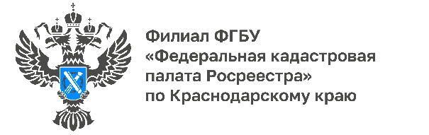

116 тысяч документов на недвижимость вовремя не забрали жители Краснодарского края

В современных условиях жизни после проведения учетно-регистрационных действий не всегда удается вовремя забрать документы на недвижимость. Эксперты Кадастровой палаты по Краснодарскому краю рассказывают о способах получения невостребованных документов.
Согласно поправкам в Федеральный закон от 13 июля 2015 года № 218-ФЗ «О государственной регистрации недвижимости», готовые к выдаче документы хранятся в офисах МФЦ 45 календарных дней. Если заявитель не забрал документы в указанный период, то бумаги передают на хранение в филиалы Федеральной кадастровой палаты Росреестра. Объем документации, поступающей в архив, не ограничен. Документы можно запросить в любое удобное время.
Подать заявление на получение забытых документов можно несколькими способами:
- в офисе Кадастровой палаты по месту хранения документов (получение в день обращения);
- независимо от места хранения документов, в том числе по экстерриториальному принципу (заявитель получит уведомление о доставке документов);
- курьерской доставкой;
- в офисах МФЦ (но получить можно будет только в офисе Кадастровой палаты).
«В первом полугодии 2022 года жители Краснодарского края не забрали 116 тысяч документов на недвижимость. Всего в архиве Кадастровой палаты по Краснодарскому краю хранится уже 370 тысяч забытых документов. При этом 15 тысяч документов в этом году выдано заявителям», - отмечает заместитель директора Кадастровой палаты по Краснодарскому краю Сергей Пискашов.
Для получения невостребованных документов необходимо заполнить заявление о возврате и предъявить документ, удостоверяющий личность. Если документы получает представитель заявителя, нужно предоставить нотариально удостоверенную доверенность, содержащую соответствующие полномочия.
Не полученные вовремя документы выдаются в Кадастровой палате Краснодарского края бесплатно. При заказе документов курьером заявитель должен оплатить услуги доставки.
Доставку документов на дом можно заказать в электронном виде на сайте Федеральной Кадастровой палаты в разделе «Выездное обслуживание», а также обратившись в Кадастровую палату Краснодарского края по телефону 8 861 992-13-02 (доб. 2060 или 2061) или по e-mail: uslugi-pay@23.kadastr.ru. Получить правильную, емкую и полезную информацию о недвижимости и курьерской доставке можно по телефону Ведомственного центра телефонного обслуживания 8 800 100-34-34.
______________________________________________________________________________________________________
Пресс-служба Кадастровой палаты по Краснодарскому краю

 | press23@23.kadastr.ru |  | https://t.me/kadastr_kuban

